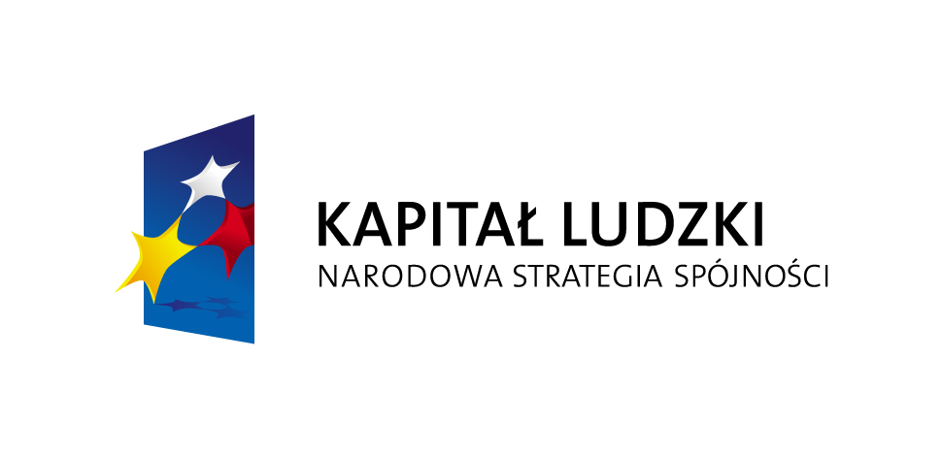
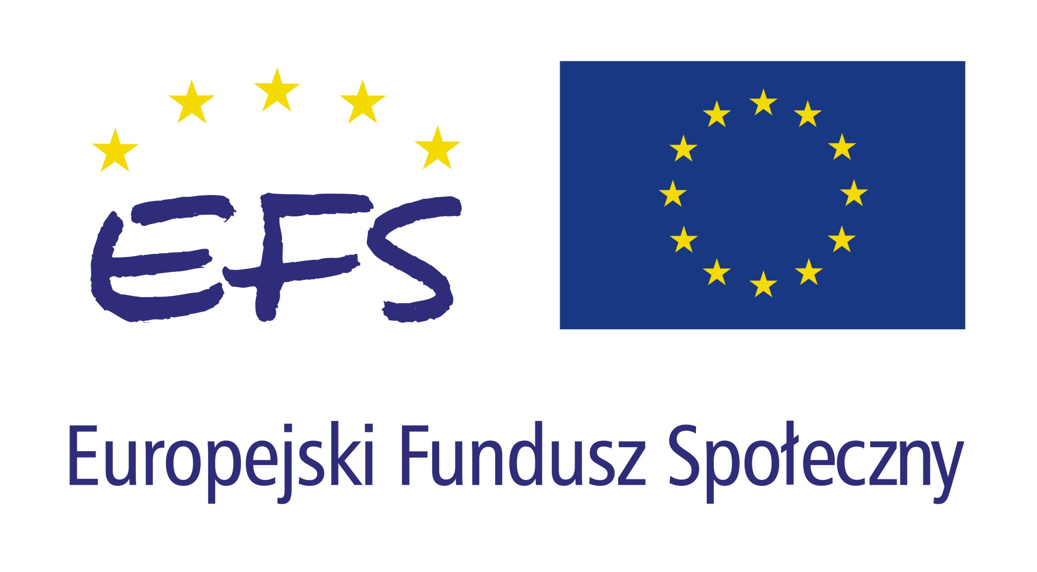

Projekt „RAZEM ŁATWIEJ – federalizacja zamojskich organizacji pozarzadowych” dofinansowany ze środków Unii Europejskiej
w ramach Europejskiego Funduszu Społecznego

ANKIETA
do bazy danych organizacji pozarządowych
Miasta Zamość i Powiatu Zamojskiego

1. NAZWA
Nazwa organizacji:………………………………………………………………………………………………………………
…………………………………………………………………………………………………………………………………….
Przez kogo Państwa organizacja została powołana do życia?
□ przez inną organizację pozarządową
□ przez osoby indywidualne
□ przez instytucję państwową, administrację
□ przez inne podmioty, jakie?.....................................................................................................................................

2. ADRES SIEDZIBY, KONTAKT
Ulica, nr domu, lokalu:………………………………………………………………………………………………………….
Kod pocztowy: Miejscowość:………………………………………………………………………………………………….. Powiat:……………………………………………………………………………………………………………………………
Telefony:…………………………………………………. Faks:……………………………………………………………....
E-mail:…………………………………………………………………………………………………………………………… Strona internetowa:……………………………………………………………………………………………………………..
Adres do korespondencji (jeśli jest inny od podanego wyżej adresu siedziby):………………………………………....
…………………………………………………………………………………………………………………………………….
Dni i godziny pracy biura (ewentualnie sposób, w jaki najlepiej kontaktować się z organizacją):……………………..
…………………………………………………………………………………………………………………………………….
Siedziba organizacji jest dostępna dla osób niepełnosprawnych: □ Tak □ Nie
Opis ewentualnych utrudnień i udogodnień:…………………………………………………………………………………
…………………………………………………………………………………………………………………………………….

3. DANE IDENTYFIKACYJNE
Rok powstania: ………………………………………Nr KRS:………………………………………………………………..
Nr REGON:……………………………………………………… Nr NIP:……………………………………………………..

4. FORMA PRAWNA
□ fundacja
□ stowarzyszenie
□ jednostka terenowa (np. oddział, koło) mająca osobowość prawną – jakiej organizacji:………………………….
…………………………………………………………………………………………………………………………………….
□ jednostka terenowa (np. oddział, koło) niemająca osobowości prawnej – jakiej organizacji:…………………….
………………………………………………………………………………………………………………………………….....
□ związek stowarzyszeń
□ inna – jaka:
Czy Państwa organizacja posiada status organizacji pożytku publicznego?
□ TAK □ NIE

5. STRUKTURA ORGANIZACJI
Organizacja ma jednostki terenowe (np. oddziały, koła) lub prowadzi placówki (np. szkoły, warsztaty terapii zajęciowej, świetlice, kluby):
□ Tak – ilość i rodzaj jednostek (np. 5 oddziałów, 2 koła, 1 warsztat terapii zajęciowej):……………………………...
…………………………………………………………………………………………………………………………………….
□ Nie
Prosimy o dołączenie do ankiety listy adresowej jednostek terenowych.

6. PRZYNALEŻNOŚĆ DO ZWIĄZKÓW, POROZUMIEŃ, SIECI
Organizacja należy do branżowych, regionalnych, krajowych, międzynarodowych porozumień organizacji pozarządowych
(np. związków stowarzyszeń, federacji, forów, sieci):
□ Tak (prosimy o podanie ich nazw):
□ Nie

7. TEREN DZIAŁAŃ
Działania organizacji prowadzone są na terenie:
□ całego kraju
□ województwa/regionu – jakiego:……………………………………………………………………………………………
□ gminy/powiatu – jakiego:……………………………………………………………………………………………………
□ miasta – jakiego:……………………………………………………………………………………………………………..
□ najbliższego sąsiedztwa (np. osiedla, dzielnicy, parafii, wsi) – jakiego:………………………………………………
…………………………………………………………………………………………………………………………………….

8. WIZYTÓWKA ORGANIZACJI
Prosimy o zamieszczenie krótkiej informacji, jakie działania prowadzi Państwa organizacja oraz dla kogo (np. dla jakich grup społecznych). Jeśli trudno jest wskazać konkretnych odbiorców, prosimy sprecyzować w jakich dziedzinach działania są prowadzone (np. ochrona zabytków, turystyka, ekologia). Podane informacje staną się wizytówką, która przybliży innym Państwa organizację i ułatwi odnajdywanie jej w bazie.
Przykład: Naszym celem jest promowanie współczesnej poezji. Organizujemy warsztaty literackie dla młodych twórców. Wydajemy pismo „X” umożliwiające debiut poetom i poetkom, którzy nie ukończyli 30 roku życia.
………………………………………………………………………………………………………………………………………………………………………………………………………………………………………………………………………………………………………………………………………………………………………………………………………………………………………………………………………………………………………………………………………………………………………………………………………………………………………………………………………………………………………………………………………………………………………………………………………………………………………………………………………………………………………………………………………………………………………………………………………………………………………………………………………………………………………....

10. OBSZARY DZIAŁAŃ
Działania prowadzone przez organizację mieszczą się w następujących obszarach:*
* na podstawie Ustawy z dn. 24 kwietnia 2003r. o działalności pożytku publicznego i wolontariacie (Art. 4)
Zabezpieczenie społeczne
□ pomoc społeczna, w tym pomoc rodzinom i osobom w trudnej sytuacji życiowej oraz wyrównywanie szans tych rodzin i osób;
□ zapewnienie zorganizowanej opieki byłym żołnierzom zawodowym, którzy uzyskali uprawnienie do emerytury wojskowej lub
wojskowej renty inwalidzkiej, inwalidom wojennym i wojskowym oraz kombatantom;
□ działalność charytatywna;
□ ochrona i promocja zdrowia;
□ działania na rzecz osób niepełnosprawnych;
Integracja i aktywizacja społeczna
□ promocja zatrudnienia i aktywizacja zawodowa osób pozostających bez pracy i zagrożonych zwolnieniem z pracy;
□ działalność wspomagająca rozwój gospodarczy, w tym rozwój przedsiębiorczości;
□ działalność wspomagająca rozwój wspólnot i społeczności lokalnych;
□ działania na rzecz integracji europejskiej oraz rozwijania kontaktów i współpracy między społeczeństwami;
□ promocja i organizacja wolontariatu;
□ działalność wspomagająca technicznie, szkoleniowo, informacyjnie lub finansowo organizacje pozarządowe oraz organizacje
i jednostki kościoła katolickiego i innych kościołów i związków wyznaniowych w Polsce oraz jednostek samorządu terytorialnego;
Prawa i wolności człowieka i obywatela
□ działalność na rzecz mniejszości narodowych;
□ upowszechnianie i ochrona praw kobiet oraz działalność na rzecz równych praw kobiet i mężczyzn;
□ upowszechnianie i ochrona wolności i praw człowieka oraz swobód obywatelskich, a także działania wspomagające rozwój
demokracji;
□ upowszechnianie i ochrona praw konsumentów;
Nauka, kultura, edukacja i wychowanie
□ podtrzymywanie tradycji narodowej, pielęgnowanie polskości oraz rozwoju świadomości narodowej, obywatelskiej i kulturowej;
□ nauka, edukacja, oświata i wychowanie;
□ krajoznawstwo oraz wypoczynek dzieci i młodzieży;
□ kultura, sztuka, ochrona dóbr kultury i tradycji;
□ upowszechnianie kultury fizycznej i sportu;
□ ekologia i ochrona zwierząt oraz ochrona dziedzictwa przyrodniczego;
Bezpieczeństwo publiczne i obrona narodowa
□ porządek i bezpieczeństwo publiczne oraz przeciwdziałanie patologiom społecznym;
□ upowszechnianie wiedzy i umiejętności na rzecz obronności państwa;
□ ratownictwo i ochrona ludności;
□ pomoc ofiarom katastrof, klęsk żywiołowych, konfliktów zbrojnych i wojen w kraju i za granicą;
□ Inne – jakie:
11. LUDZIE ORGANIZACJI
Osoby zarządzające organizacją (np. prezes, dyrektor, członkowie zarządu):
A/ imię i nazwisko funkcja……………………………………………………………………………………………………...
…………………………………………………………………………………………………………………………………….
B/ imię i nazwisko funkcja……………………………………………………………………………………………………...
…………………………………………………………………………………………………………………………………….
C/ imię i nazwisko funkcja……………………………………………………………………………………………………...
…………………………………………………………………………………………………………………………………….

Liczba członków należących do organizacji (pytanie nie dotyczy fundacji):……………………………………………...
Liczba wolontariuszy zaangażowanych w ostatnim roku w działania organizacji:……………………………………….
Liczba osób pobierających wynagrodzenie za pracę w organizacji (bez względu na formę umowy):………………...
…………………………………………………………………………………………………………………………………….

12. REALIZOWANE PROJEKTY
Czy organizacja realizuje jakieś projekty / wnioski o dofinansowanie?
□ TAK □ NIE
Ile projektów / wniosków rocznie realizuje organizacja?
□ Od jeden do trzech
□ Od czterech do sześciu
□ Od siedmiu do dziesięciu
□ Powyżej dziesięciu
Czy Państwa organizacja ubiegała się o Środki Unji Europejskiej?
□ TAK
□ Nie, ale zamierzamy w najbliższym czasie
□ Nie i nie zamierzamy się ubiegać
□ Nie, ponieważ nie potrafimy pisać wniosków

13. FINANSE
Rodzaje działalności prowadzonej przez organizację:
□ statutowa działalność nieodpłatna – w jakim zakresie:………………………………………………………………….
…………………………………………………………………………………………………………………………………………………………………………………………………………………………………………………………………………
□ statutowa działalność odpłatna w sferze pożytku publicznego – w jakim zakresie:…………………………………
…………………………………………………………………………………………………………………………………………………………………………………………………………………………………………………………………………
□ działalność gospodarcza – w jakim zakresie:…………………………………………………………………………….
………………………………………………………………………………………………………………………………………………………………………………………………………………………………………………………………………….

Jakie są roczne przychody Państwa organizacji, w jakim mieszczą się przedziale?
□ 0 – 1 tys. zł □ 1 tys. – 5 tys. □ 5 tys. – 10 tys. zł □ 10 tys. – 50 tys. zł
□ 50 tys. – 100 tys. zł □ 100 tys. – 500 tys. zł □ 500 tys. – 1 mln zł □ 1 mln – 5 mln zł
□ 5 mln – 10 mln zł □ 10 mln – 100 mln □ powyżej 100 mln zł

□ Wyrażamy zgodę na przetwarzanie zamieszczonych w ankiecie informacji na potrzeby ogólnodostępnej, bezpłatnej, internetowej bazy organizacji pozarządowych Miasta Zamość i Powiatu Zamojskiego utworzonej
w ramach projektu „RAZEM ŁATWIEJ – federalizacja zamojskich organizacji pozarządowych” dofinansowaneg ze ośrodków Unii Europejskiej w ramach Europejskiego Funduszu Społecznego oraz otrzymywanie informacji przypominającej o konieczności zweryfikowania i zaktualizowania informacji umieszczonych w tej bazie, na podany w ankiecie adres e-mail organizacji.

Data: Imię i nazwisko osoby wypełniającej ankietę:………………………………………………………………………
…………………………………………………………………………………………………………………………………..
Kontakt (telefon lub e-mail – wyłącznie do wyjaśnienia ewentualnych nieścisłości:…………….…………………….
…………………………………………………………………………………………………………………………………..

Serdecznie dziękujemy za wypełnienie ankiety.

